**LAPORAN PRAKTIKUM INTERNET OF THINGS (IoT)**

**Fakultas Vokasi, Universitas Brawijaya**

**Praktik Akses API Melalui Simulasi WOKWI**

**Nur Rohmatus Sa’diyah**

**Fakultas Vokasi, Universitas Brawijaya**

**Email: parkdiyah@gmail.com**

**Abstract**

|  |
| --- |
| Abstract This practicum aims to simulate API access using the ESP32 microcontroller on the WOKWI platform. The program is developed using C++ in the Arduino IDE and communicates with an API hosted on a Laravel server. The ESP32 connects to the Wokwi-GUEST WiFi network, makes HTTP GET and POST requests, and transmits temperature and humidity data from a DHT22 sensor to the API. Experimental results show that the ESP32 successfully connects to WiFi, retrieves data, and sends sensor readings to the server, which then stores the data in a MySQL database.  Keywords—Internet of Things, ESP32, WOKWI, API, Laravel, DHT22 |

**1. Introduction**

**1.1 Latar Belakang praktikum IoT yang dilakukan**

Internet of Things (IoT) merupakan teknologi yang memungkinkan perangkat berkomunikasi melalui internet. Dalam praktikum ini, dilakukan simulasi akses API menggunakan ESP32 di platform WOKWI. Tujuan utama adalah memahami bagaimana ESP32 berkomunikasi dengan server berbasis Laravel untuk mengirim dan menerima data.

* 1. **Tujuan ekssperimen**

1. Memahami cara menghubungkan ESP32 dengan jaringan WiFi di WOKWI.
2. Melakukan akses API menggunakan HTTP GET dan POST.
3. Mengirim data sensor suhu dan kelembaban ke server Laravel.
4. Menganalisis eksekusi program dan hasil komunikasi antara ESP32 dan API.

**2. Methodology (Metodologi)**

**2.1 Tools & Materials (Alat dan Bahan)**

**Akun Email, Akun WOKWI, Akun Github, Mikrokontroler ESP32, Sensor DHT22, Platform WOKWI, Arduino IDE, Laravel API, MySQL Database**

**2.2 Implementation Steps (Langkah Implementasi)**

1. Menjalankan API Laravel

* Jalankan perintah:

Php artisan serve --host=0.0.0.0 --port=8080

* Menjalankan NGROK:

ngrok http 8080

1. Persiapan membuat proyek baru di PlatformIO

* Membuat wokwi.toml, diagram.json untuk mengkonfigurasi dan Menyusun koneksi ESP32 dan sensor DHT22.

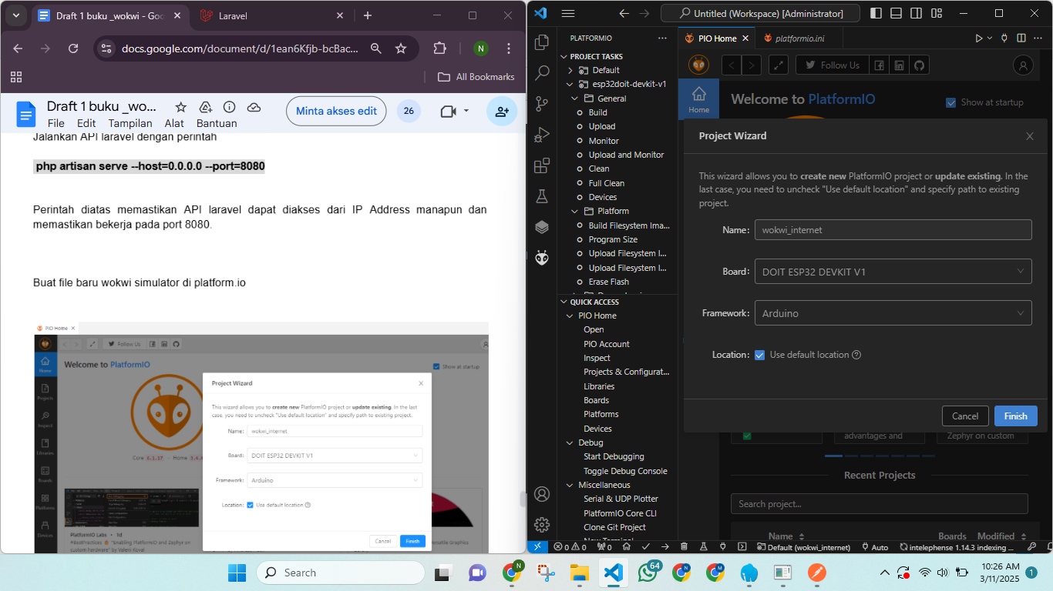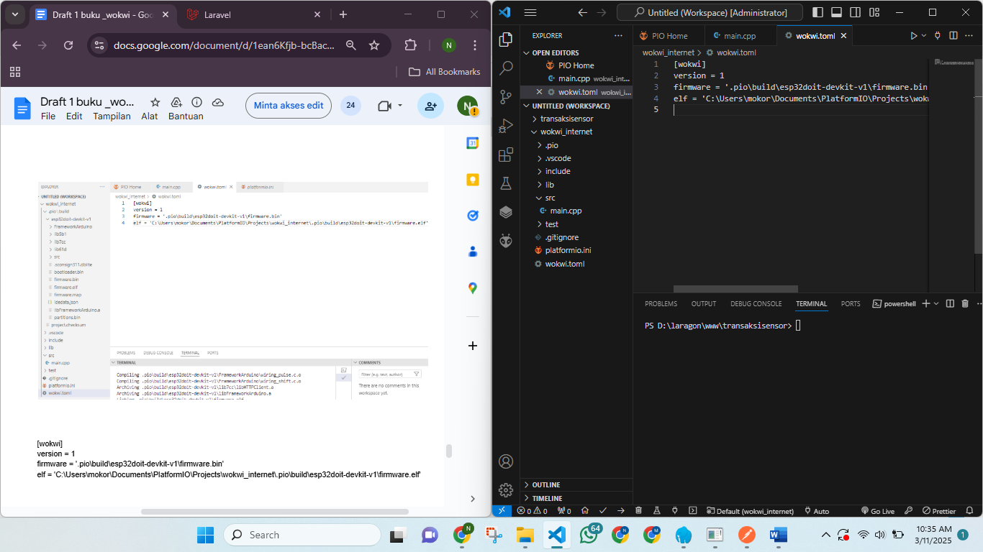

1. Menulis kode program untuk ESP32

* Menghubungkan ESP32 ke WiFi

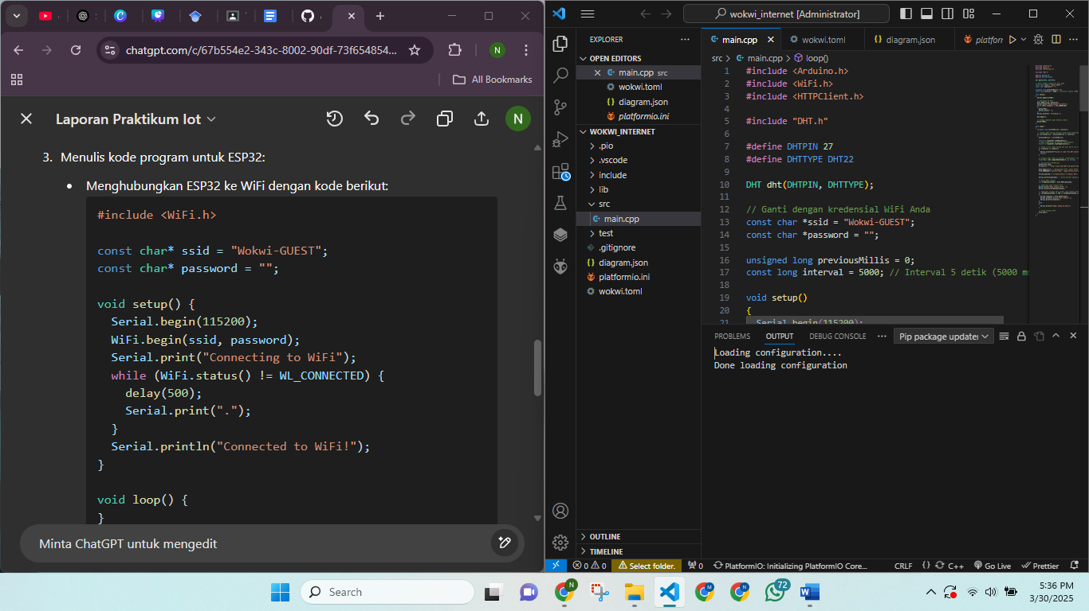

* Mengakses API menggunakan HTTP GET

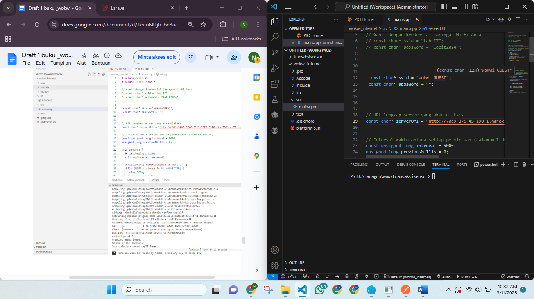

* Mengambil data suhu dan kelembaban dari DHT22

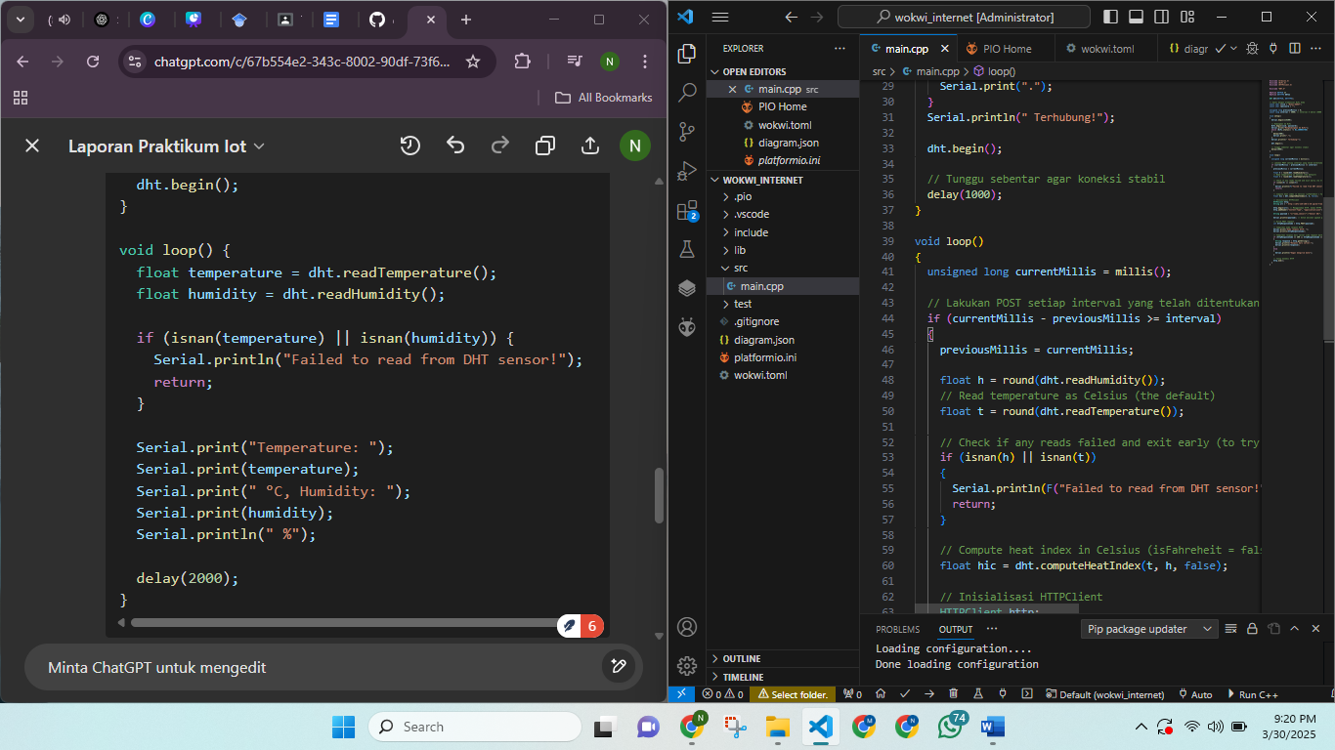

* Mengirim data ke API menggunakan HTTP POST

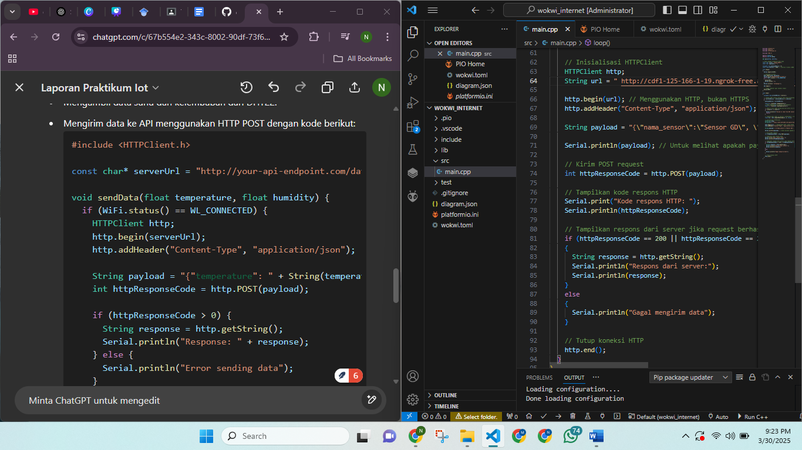

* Menjalankan simulasi di WOKWI dan memeriksa hasil di serial monitor serta database MySQL.

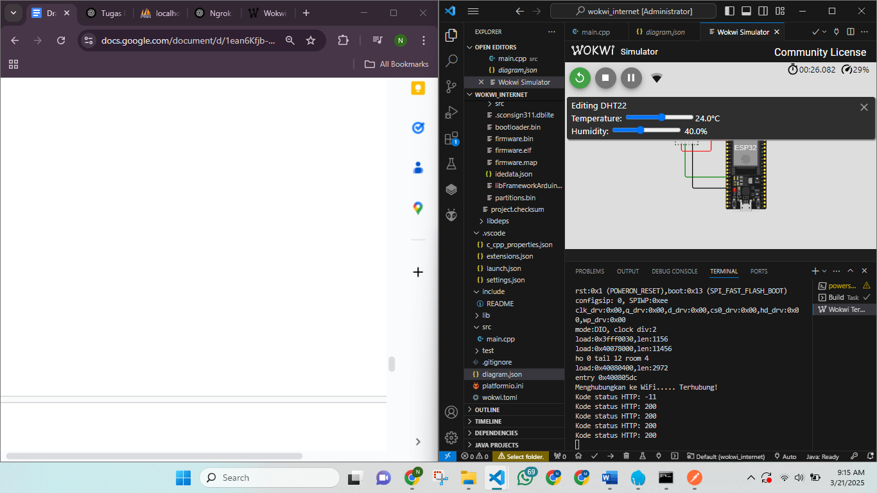

**3. Results and Discussion (Hasil dan Pembahasan)**

**3.1 Experimental Results (Hasil Eksperimen)**

* **ESP32 berhasil terhubung ke WiFi WOKWI-GUEST.**
* **Permintaan HTTP GET berhasil dengan kode status 200 (ok).**
* **Sensor DHT22 berhasil membaca suhu dan kelembaban.**
* **Data suhu dan kelembaban berhasil dikirim ke API dan tersimpan di MySQL database.**

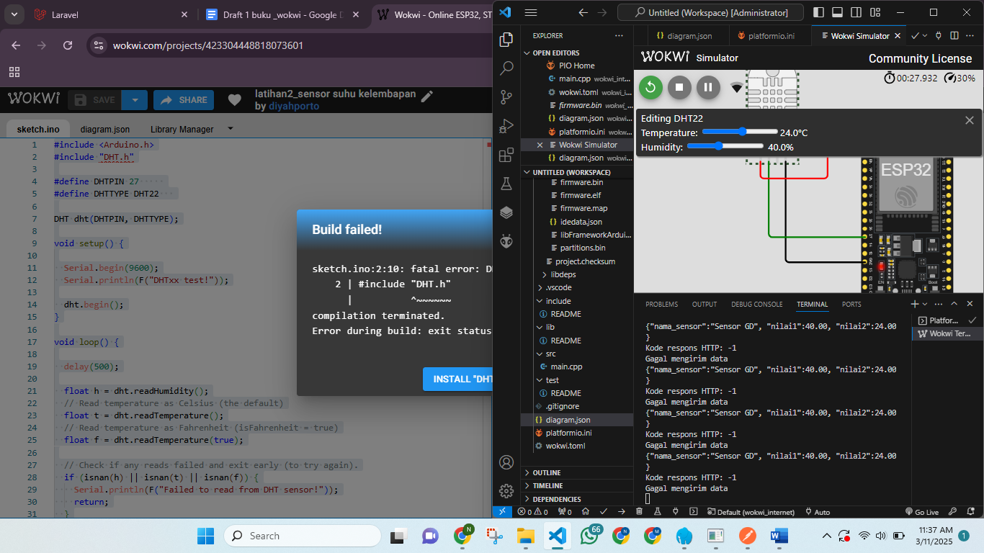

**Disini punya saya gagal memuat data dan tidak dapat memunculkan hasil di MySQL.**